# **LAPORAN MODUL 2**

**PRAKTIKUM PEMROGRAMAN BERBASIS WEB**

**DASAR- DASAR PHP**

Disusun untuk Memenuhi Mata kuliah Praktikum Pemrograman Berbasis Web

Yang Dibimbing oleh M. Jauharul Fuady



Disusun Oleh :

Johan Iriawan Akbar 110533430608

**UNIVERSITAS NEGERI MALANG**

**FAKULTAS TEKNIK**

**JURUSAN TEKNIK ELEKTRO**

**PRODI PENDIDIKAN TEKNIK INFORMATIKA**

**OKTOBER, 2013**

* **Pembuatan Situs di Web Server**

1. Pastikan web server (apache2) sudah di install dan dapat menampilkan halaman “Its Work!”
2. Jalankan aplikasi Putty (untuk remote host server)
3. Pada kolom hostname or IP address isikan IP address dari server yang di buat kemudian klik open

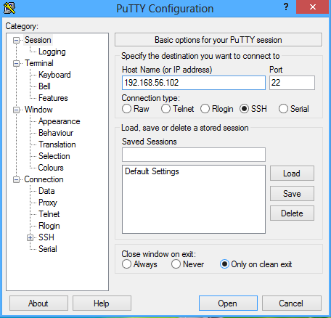

1. Muncul jendela peringatan password akan dimasukkan ke cache Putty lalu klik yes untuk melanjutkan proses masuk ke server.

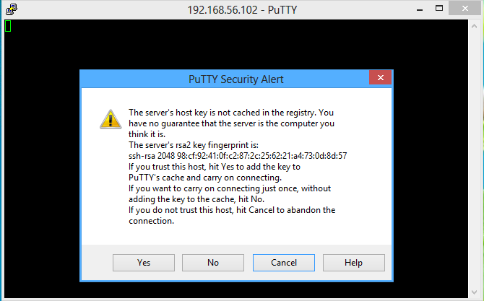

1. Muncul jendela SSH Putty untuk masukkan nama user dan password dari server

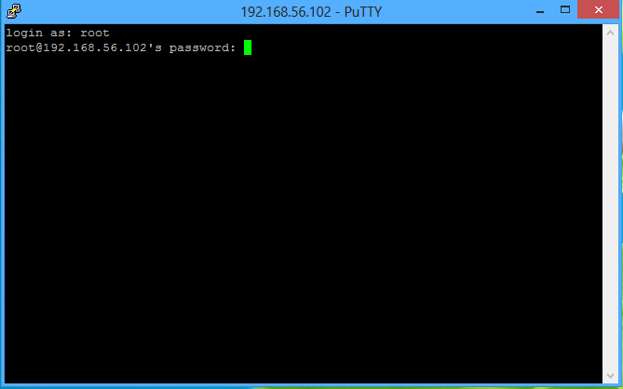

1. Login sebagai root untuk memulai membuat halaman web / situs pada webserver (apache server)

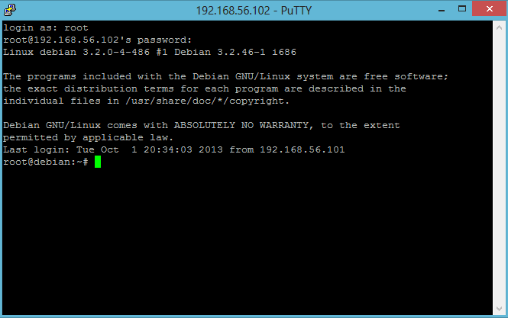

1. Setelah masuk menjadi user root copy file /etc/apache2/sites-availabele/default menjadi /etc/apache2/sites-availabled/www.example.net

Dengan cara **cp default www.example.net**

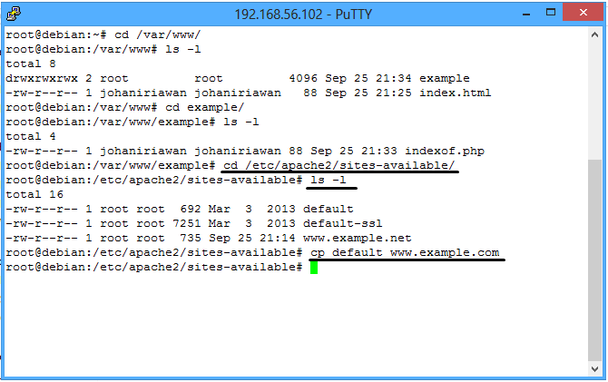

1. Edit file www.example.net menggunakan editor, dengan cara **nano www.example.net**

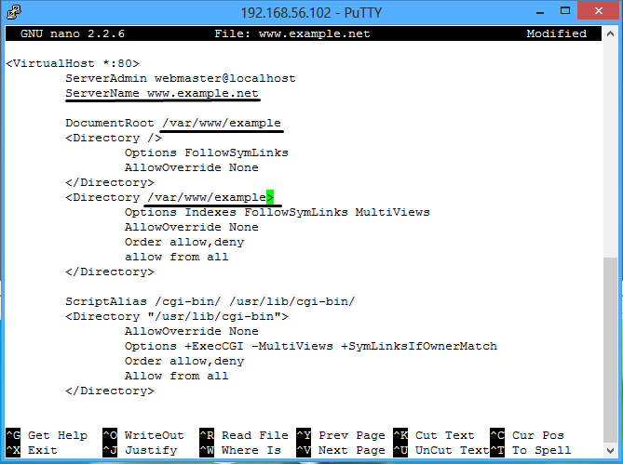

1. Mengaktifkan default yang di buat sebelumnya dengan nama www.example.net, dengan cara **a2ensite www.example.net**

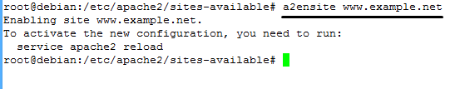

1. Restart aplikasi Apache2 yang ada di server, dengan cara **service apache2 reload**

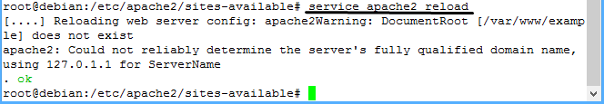

1. Selanjutnya yaitu dengan membuat folder / direktori baru di tempat web server, dengan cara **mkdir /var/www/example**

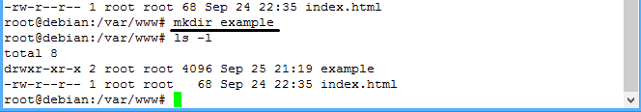

1. Seletah membuat direktori, langkah selanjutnya yaitu dengan mengaktifkan direktori tersebut agar bisa di transfer file dari lokal (windows), dengan cara **chmod 777 www/**

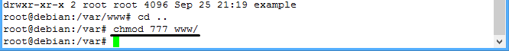

1. Selanjutnya merubah file **hosts** yang berada di windows (C:\Windows\System32\Drivers\etc), dengan cara merubah hak akses dengan mencentang full control lalu klik ok.

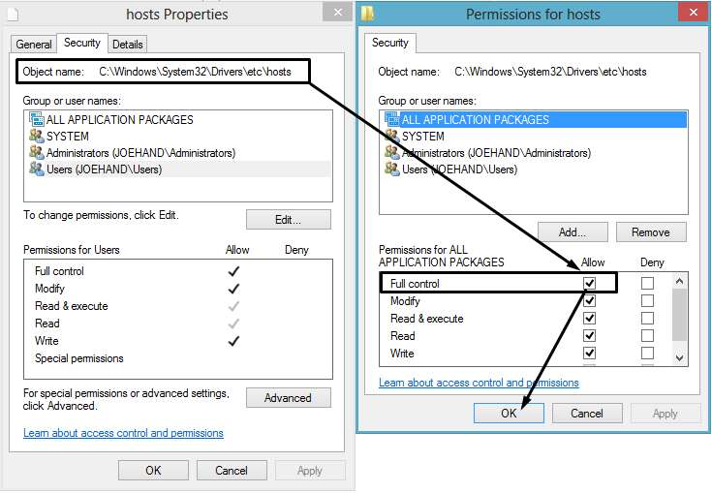

1. Selanjutnya dengan menambahkan **Domain** sebagai pengganti **IP Web Server** ketika di alamat browser.

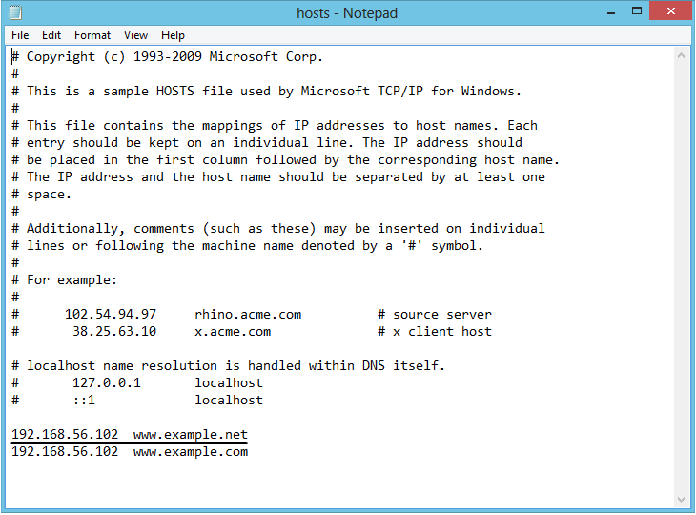

1. **Hasilnya**

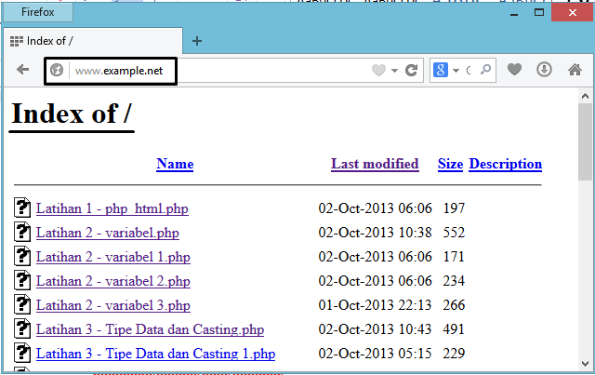

**DASAR- DASAR PHP**

1. **Tujuan**

* Memahami struktur dasar dokumen PHP.
* Mampu membuat dokumen PHP yang baik dan benar.
* Mampu memanfaatkan elemen-elemen dasar untuk mengolah dan menampilkan informasi.

1. **Dasar Teori**
2. **PHP**

PHP (*PHP*: *Hypertext Preprocessor*) merupakan salah satu bahasa *webscripting* yang sangat *powerful*. Sejak pertama kali diperkenalkan, bahasa ini dimaksudkan untuk menghasilkan halaman-halaman web yang dinamis. Hingga saat ini, PHP banyak sekali digunakan dalam membuat aplikasi web—baik lokal maupun Internet—dinamis dan atraktif.

1. **Tipe Data**

PHP mendukung delapan tipe primitif, yang terdiri dari empat tipe skalar ( boolean, integer, float/double, dan string), dua tipe gabungan (array dan object), dan sisanya adalah tipe khusus ( NULL dan resource). Meskipun keberadaan tipe data dalam deklarasi variabel tidak penting, namun dalam tahap selanjutnya sangatlah penting.

1. **Komentar**

PHP mendukung tiga jenis sintaks untuk menuliskan baris komentar, meliputi

style C, C++, dan Perl/Shell.

|  |
| --- |
| */* awal*  *Komentar style C*  *akhir */*  *// Komentar style C++*  *# Komentar style Perl/Shell* |

Meskipun ketiga jenis style di atas valid, namun upayakan untuk memilih style yang paling sesuai. Umumnya, style C digunakan untuk komentar yang terdiri dari beberapa baris, sedangkan sisanya untuk satu baris.

1. **Tag PHP**

Parser PHP bekerja dengan menguraikan instruksi-instruksi yang diletakkan di antara tag pembuka dan penutup. Ada empat jenis style tag yang dapat kita gunakan untuk menyatakan bahwa kode merupakan instruksi PHP.

Dua dari empat jenis tag yang selalu tersedia tanpa memerlukan konfigurasi adalah style XML dan SCRIPT.

|  |
| --- |
| <?php  echo 'style XML';  ?>  <script language="php">  echo 'style SCRIPT';  </script> |

Dua style tag lainnya memerlukan aktivasi dukungan di file konfigurasi php.ini.

|  |
| --- |
| <?  // Aktifkan dukungan style SGML/Short di php.ini  // short_open_tag = On  echo 'style SGML';  ?>  <%  // Aktifkan dukungan style ASP di php.ini  // asp_tags = On  echo 'style ASP';  %> |

1. **Latihan**

* **Latihan 1** - **Program PHP**

Dalam pembuatan aplikasi web, instruksi-instruksi PHP akan dikombinasikan dengan elemen-elemen HTML. Meskipun PHP dapat digunakan untuk membungkus keseluruhan dokumen HTML, namun sebaiknya hal ini tidak kita lakukan. Selain dapat menyulitkan pembacaan kode, langkah ini juga kurang efisien.

Pendekatan yang disarankan dalam kombinasi ini adalah memisahkan kode program PHP dari dokumen HTML. Sebagai contoh, ketikkan kode program berikut dan simpan dengan nama **php_html.php** (ingat, ekstensi yang digunakan adalah **php**).

1. Source Code

<!DOCTYPE html>

<html>

<head>

<title>Demo</title>

</head>

<body>

<?php

echo 'Kode PHP di sini';

//..

?>

<p> Dokumen HTML </p>

<?php

echo 'Kode PHP di sini';

?>

</body>

</html>

1. Hasil

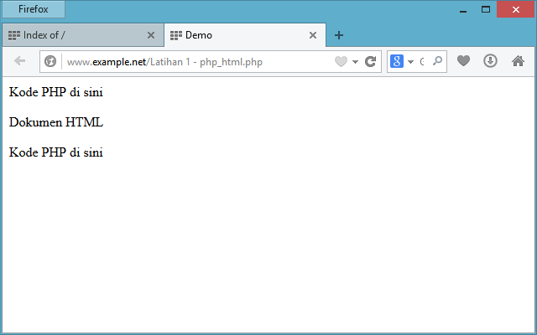

1. Penjelasan

*Untuk mempermudah pembacaan code sebaiknya dilakukan pemisahan antara HTML dan PHP,tetapi PHP juga menyediakan shortcut-shortcut yang digunakan dalam penulisan kode-kode kecil di HTML misal:*

*<p>Kode <?php*

*echo 'PHP';*

*?>*

*di HTML*

*</p>*

* **Latihan 2 - Variabel**

1. Source Code

<!DOCTYPE html>

<html>

<head>

<title>Demo Variabel</title>

</head>

<body>

<p><b>Demo variabel 1</b></p>

<?php

// Deklarasi dan insialisasi

$bil = 3;

echo $bil;

?>

<p><b>Demo variabel 2</b></p>

<?php

// Deklarasi dan insialisasi

$bil = 3;

// Dumping informasi mengenai variabel

var_dump($bil);

print_r($bil);

?>

<p><b>Demo variabel 3</b></p>

<?php

$bil = 3;

var_dump($bil);

// Output: int(3)

$var = "";

var_dump($var);

// Output: string(0)

$var = null;

var_dump($var);

// Output: NULL

?>

</body>

</html>

1. Hasil

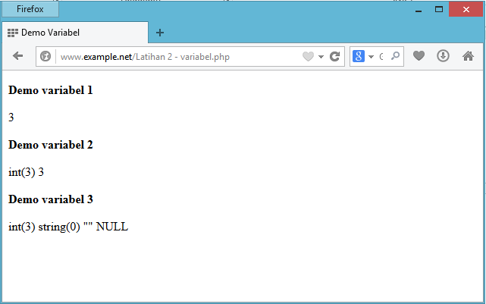

1. Penjelasan

*Fungsi echo adalah untuk menampilkan nilai dari suatu variable ataupun tag HTML,sedangkan fungsi dari var_dump adalah untuk menampilkan tipe data dan isi variable,fungsi print_r memiliki kegunaan yang sama dengan echo tetapi berbeda dalam cara penulisan.*

* **Latihan 3**

1. Source Code

<!DOCTYPE html>

<html>

<head>

<title>Tipe Data dan Casting</title>

</head>

<body>

<p><b>Cek Tipe</b></p>

<?php

$bil = 3;

var_dump(is_int($bil));

// Output: bool(true)

$var = "";

var_dump(is_string($var));

// Output: bool(true)

?>

<p><b>Casting Tipe</b></p>

<?php

$str = '123abc';

// Casting nilai variabel $str ke integer

$bil = (int) $str;

//$bil = 123

echo gettype($str);

// Output: string

echo gettype($bil);

// Output: integer

?>

</body>

</html>

1. Hasil

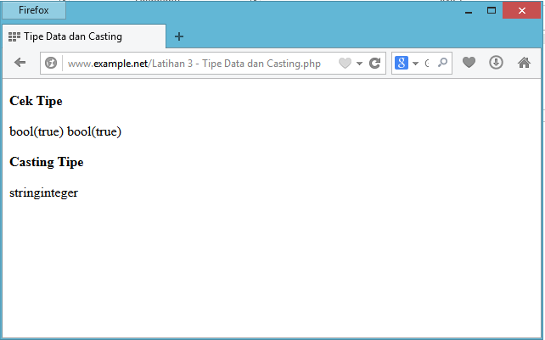

1. Penjelasan

*Untuk cek tipe data dapat dilakukan dengan memanfaatkan fungsi-fungsi berawalan is_ seperti: is_integer(), is_float(), is_object(), dan is_null().*

*Sedangkan untuk melakukan casting tipe data dapat dilakukan dengan cara menambahkan operator (int) untuk integer, (double) untuk floating point, (string) untuk string, (array) untuk array, (object) untuk object, (bool) untuk boolean, dan (unset) untuk NULL.*

* **Latihan 4 – Pernyataan Seleksi**

1. Source Code

<!DOCTYPE html>

<html>

<head>

<title>Pernyataan Seleksi</title>

</head>

<body>

<p><b>Pernyataan if</b></p>

<?php

$a = 10;

$b = 5;

if ($a > $b) {

echo 'a lebih besar dari b';

}

?>

<p><b>Pernyataan if-else</b></p>

<?php

$a = 10;

$b = 5;

if ($a > $b) {

echo 'a lebih besar dari b';

} else {

echo 'a TIDAK lebih besar dari b';

}

?>

<p><b>Pernyataan if-elseif</b></p>

<?php

$a = 10;

$b = 5;

if ($a > $b) {

echo 'a lebih besar dari b';

} elseif ($a==$b) {

echo 'a sama dengan b';

} else {

echo 'a kurang dari b';

}

?>

<p><b>Pernyataan switch</b></p>

<?php

$i = 0;

if ($i == 0) {

echo "i equals 0";

} elseif ($i == 1) {

echo "i equals 1";

} elseif ($i == 2) {

echo "i equals 2";

}

//Ekuivalen, dengan pendekatan switch

switch($i) {

case 0:

echo "i equals 0";

break;

case 1:

echo "i equals 1";

break;

case 2:

echo "i equals 2";

break;

}

?>

</body>

</html>

1. Hasil

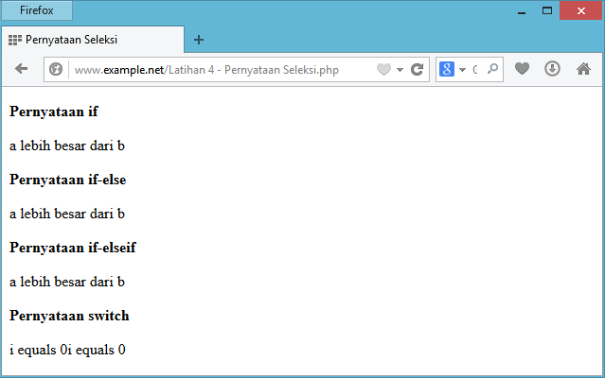

1. Penjelasan

*Untuk kondisi yang memiliki 1 syarat dapat menggunakan pernyataan if atau if-else, Untuk kondisi yang memiliki lebih dari 1 syarat dapat menggunakan pernyataan if-elseif atau switch dengan gaya penulisan seperti C++*

* **Latihan 5 - Perulangan**

1. Source Code

<!DOCTYPE html>

<html>

<head>

<title>Loop While</title>

</head>

<body>

<p><b>Pengulangan while</b></p>

<?php

$i = 0;

while ($i < 10){

echo $i;

// inkremen counter

$i++;

}

?>

<p><b>Pengulangan do-while</b></p>

<?php

$i = 0;

do{

echo $i;

// inkremen counter

$i++;

} while ($i <= 10);

?>

<p><b>Pengulangan for</b></p>

<?php

for ($i=0 ; $i < 10 ; $i++ ) {

echo $i;

}

?>

<p><b>Pengulangan foreach</b></p>

<?php

$arr = array(1, 2, 3, 4);

foreach ($arr as $value) {

echo $value;

}

?>

</body>

</html>

1. Hasil

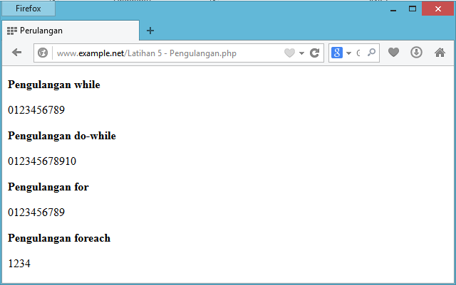

1. Penjelasan

*Pengulangan while akan melakukan looping sampai variable I bernilai 10,sedangkan*

*Pengulangan do-while akan melakukan proses do dan kemudian melakukan looping proses do sampai variable I bernilai 10,*

*Pengulangan for akan melakukan looping sesuai kondisi yang telah ditetapkan(jumlah looping sudah ditetapkan/diketahui),*

*Pengulangan foreach dapat dilakukan untuk melakukan pemindahan variable ke variable lain*

* Latihan 6

1. Source Code

<!DOCTYPE html>

<html>

<head>

<title>Definisi dan Argumen Fungsi Prosedur </title>

</head>

<body>

<p><b>Definisi Fungsi - Prosedur</b></p>

<?php

// Contoh prosedur

function do_print(){

//mencetek informasi timestamp

echo time();

}

// Memanggil prosedur

do_print();

echo '<br /';

// Contoh fungsi penjumlahan

function jumlah($a, $b){

return ($a + $b);

}

echo jumlah(2, 3);

// Output : 5

?>

<p><b>Argumen Fungsi - Prosedur</b></p>

<?php

/**

* Mencetak String

* $teks nilai string

* $bold adalah argumen opsional

*/

function print_teks($teks, $bold = true){

echo $bold ? '<b>' .$teks. '</b>' : $teks;

}

print_teks('Indoesiaku');

// Mencetak dengan huruf tebal

print_teks('Indonesiaku', false);

// Mencetak dengan huruf reguler

?>

</body>

</html>

1. Hasil

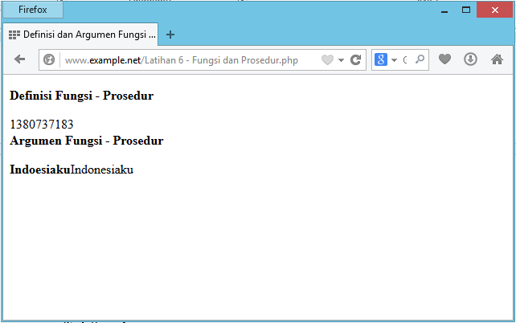

1. Penjelasan

*Pembuatan dan pemanggilan fungsi/prosedur pada PHP sama dengan pembuatan dan pemanggilan fungsi/prosedur pada C++, pada pmbuatan fungsi/prosedur sangat perlu memberikan argument yang nantinya bisa dijadikan nilai default dari suatu fungsi/prosedur*

1. **Studi Kasus**

* **Studi Kasus 1 – Greeting**

1. Source Code

<!DOCTYPE html>

<html>

<head>

<title>Hello Greeting</title>

</head>

<body>

<h3> Selamat Datang di Greeting</h3>

<?php

function greeting()

{

$date = date ("G : i A");

if ($date>=0 and $date<10) {

echo "Selamat Pagi";

} else if ($date>=10 and $date<15) {

echo "Selamat Siang";

} else if ($date>=15 and $date<19) {

echo "Selamat Sore";

} else if ($date>=19 and $date<00) {

echo "Selamat Malam";

}else echo "Waktu Salah";

}

?>

<h4> Waktu menunjukkan pukul</h4>

<?php

greeting();

?><br>

<?php

//penulisan waktu

$date = date ("G : i A");

echo "$date WIB";

?>

</body>

</html>

1. Hasil

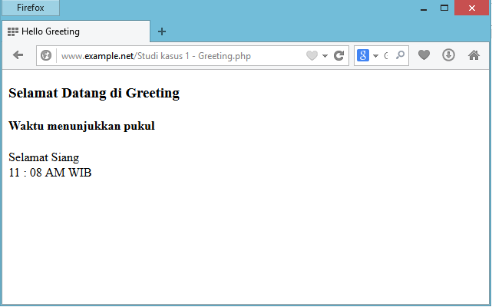

1. Penjelasan

*Fungsi greeting dibuat dengan mengkombinasikan fitur seleksi if –elseif dengan pembagian waktu jam 0-10(pagi), jam 10-15(siang), jam 15-19(sore), jam 19-24(malam). Penentuan waktu/jam yang digunakan adalah sesuai GMT+7 (Asia/Jakarta) berdasarkan dari server(debian),sehingga variable waktu pada program dapat berubah-ubah sesuai waktu GMT+7*

1. Referensi : http://piecesly.blogspot.com/2011/04/fungsi-greeting-menggunakan-php-pada.html

* **Studi Kasus 2 – Matrik Sederhana**

1. Source Code

<!DOCTYPE html>

<html>

<head>

<title>Generate Matrik</title>

</head>

<body>

<center>

<h3>Generate Tabel dengan Inputan Argumen</h3>

<br>

<?php

function buat_tabel($baris, $kolom)

{

echo "<table border='1'>";

for($b = 0; $b < $baris; $b++) {

echo "<tr height=\"30px\">";

for($k = 0; $k < $kolom; $k++) {

echo "<td width=\"100px\"> ".$tr." </td>";

}

echo "</tr>\n";

}

echo "</table>\n";

echo "<h3>Tabel : $baris baris dan $kolom kolom</h3>";

}

buat_tabel(3,5);

?>

</center>

</body>

</html>

1. Hasil

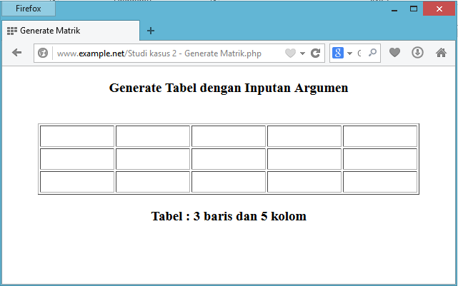

1. Penjelasan

*Fungsi matrik tabel memiliki 2 argumen yaitu baris dan kolom dimana baris dan kolom merupakan argument yang menyatakan jumlah baris dan kolom yang akan ditampilkan, untuk menampilkan tabel dapat menggunakan fungsi pengulangan for bersarang dimana for yang pertama akan mendefinisikan baris dan for yang ke 2 mendefinisikan kolom*

1. Referensi : http://alifakbarfitrawan.blogspot.com/2011/03/modul-6-studi-kasus-matrik-sel.html
2. **Tugas Praktikum**

* **Tugas Rumah 1 – Pass by Value dan Reference**

Uraikan secara ringkas mengenai passing argument di PHP dan berikan contoh passing by value dan by reference

**Passing By Value**

PHP membuat salinan dari nilai asli dan nilai salinan itulah yang di akses dan melakukan manipulasi pada nilai salinan tadi, bukan nilai aslinya,dengan begitu bagaimanapun kita ubah nilai itu, tidak akan mengubah nilai aslinya.

**Passing By Reference**

Memberikan nilai aslinya untuk diakses dan dimanipulasi, untuk mengubah passing by value menjadi passing by reference, cukup menambahkan operator ‘&’ pada argumennya.

1. Source Code

**Pass By Value**

<?php

function jumlah($nilai) {

$nilai++;

}

$input=5;

jumlah($input);

echo $input;

?>

**Pass By Reference**

<?php

function jumlah(&$nilai) { // letak argument di tambah “&”

$nilai++;

}

$input=5;

jumlah($input);

echo $input;

?>

1. Hasil

**Pass by Value**

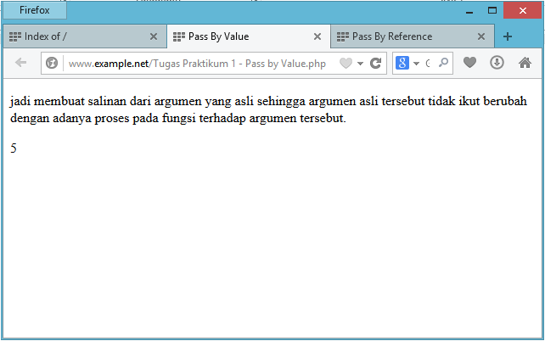

**Pass by Reference**

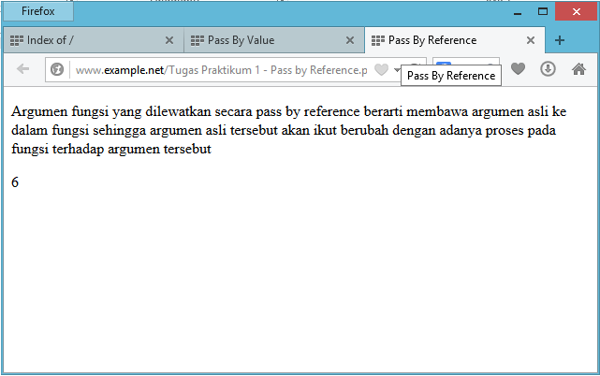

1. Penjelasan

**Passing By Value**

*Pada saat fungsi jumlah dipanggil,fungsi tersebut akan memasukkan nilai dari variabel $input kedalam argumennya, jadi argumen fungsi jumlah adalah 5 (nilai asli). selanjutnya PHP menyalin nilai asli tersebut, kemudian hasil nilai salinan digunakan untuk proses manipulasi fungsi, sedangkan nilai yang asli tidak berubah.*

**Passing By Reference**

*Saat fungsi di panggil maka nilai di akses secara langsung ‘&’ dimanipulasi nilai aslinya, dengan begitu hasil manipulasi fungsilah yang gunakan sebagai outputnya*

1. Referensi : http://arum104.blogspot.com/2010/03/dasar-dasar-phppass-by-value-dan-pass.html

* Tugas Rumah 2

1. Source Code

<!DOCTYPE html>

<html>

<head>

<title>Tabel Fleksibel</title>

</head>

<body>

<?php

$rows = 3;

$columns = 4;

$cells = 10;

?>

<?php

$width = $columns * 75;

echo "<table width=".$width." border=1>";

$row = 0;

$cel = 1;

while ($row < $rows && $cel <= $cells)

{

echo "<tr>";

$col = 0;

while ($col < $columns)

{

if ($cel <= $cells)

{

echo "<td><div align=center>".$cel."</div></td>";

$cel++;

}

$col++;

}

echo "</tr>";

$row++;

}

echo "</table>";

?>

</body>

</html>

1. Hasil

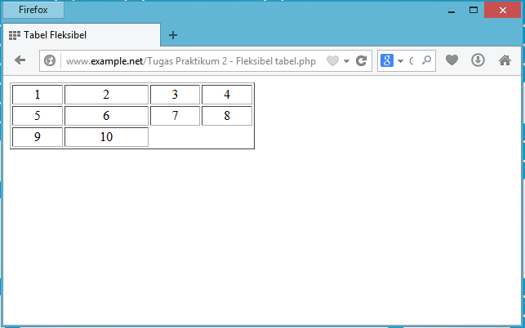

1. Penjelasan

*Nilai awal dari col(kolom),row(baris) dan cel(sel) didefinisikan sejak awal sehingga looping pembuatan baris akan dilakukan ketika row < rows(jumlah baris), cel <= cells(jumlah sel) dan sel akan dibuat ketika nilai col < columns. Sedangkan untuk membuat ukuran tabel sama maka di lebarkan sesuai kolom * 75*

1. Referensi : http://arum104.blogspot.com/2010/03/program-sederhana-untuk-men-generate.html